21 de abril del 2014

Dra. Vanessa Smith-Castro
Directora
Revista Actualidades en Psicología

Estimada Señora,

Reciba un cordial saludo. Reciba la presente con el objetivo de someter a revisión el manuscrito titulado “Modelos cognitivos formales: La piedra angular entre la psicología cognitiva y la neurociencia cognitiva”, el cuál consta de 4585 palabras distribuidas en 14 plantillas. En este artículo yo figuro como único autor.

Además, hago de constar que el manuscrito es inédito, original y no se ha enviado a ninguna otra revista y que en caso de que se acepte mi trabajo le doy la concesión de derechos de autor sobre el manuscrito a Actualidades en Psicología.

Cordialmente,

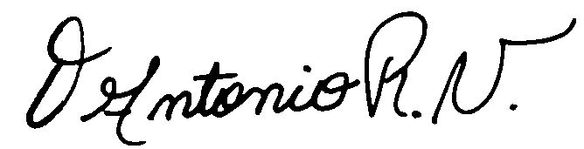
Odir Rodríguez Villagra, Ph.D. (Universidad de Potsdam, Alemania)
e-mail: odir.rodriguez@ucr.ac.cr
Afiliación: Instituto de Investigaciones Psicológicas (Universidad de Costa Rica)
Centro de Investigación en Neurociencias (Universidad de Costa Rica)
Dirección postal
Vicerrectoría de Investigación 2060-11501 Ciudad Universitaria "Rodrigo Facio", Universidad de Costa Rica. San Pedro de Montes de Oca.
San José, Costa Rica.

